CARDÁPIO ESPECIAL PARA ANIVERSÁRIOS - BOTECO

GASTRONOMIA
COQUETEL com Appetizers e uma opção FINGER FOOD
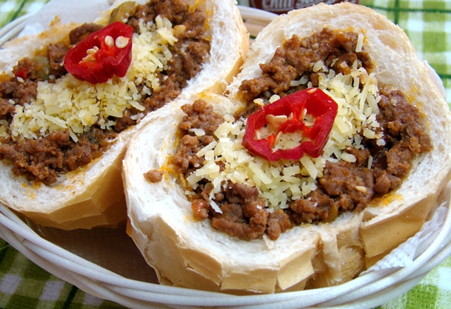

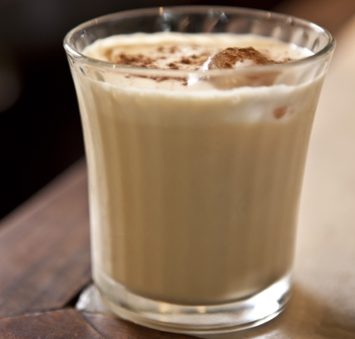

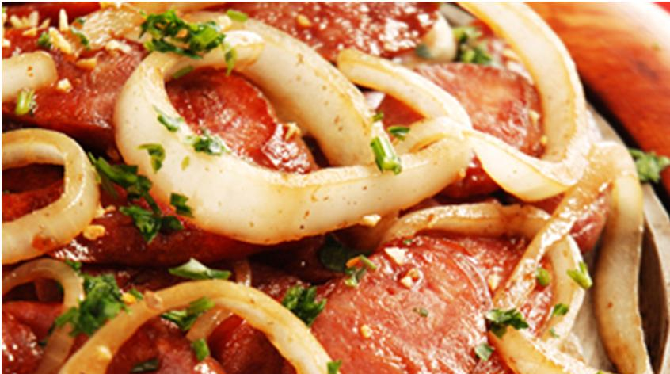

WELCOME Coquetéis na recepção dos convidados:
DRINK Meia de seda
Espanhola
Batida de côco

BEBIDAS Água Natural
Refrigerante Regular e Ligth
Cerveja

APPETIZERS Buffet de antepastos e delicatessen
Amendoins variados, salgadinhos variados
Caponata de berinjelas no azeite extra virgem
Antepasto de abobrinha e calabresa defumada
Conservatti de pimentões coloridos
Cuscuz de frango
Cuscuz vegetariano de legumes
Cream cheese natural
Cream cheese de alho concassé
Cream cheese salsa d'oro
Batatinhas em conserva vinagrete
Cesta com variedade de pães

PORÇÕES Calabresa acebolada
Polenta frita
Pastel de queijo

CALDOS Servidos em copinhos 'shot glass'
Caldo de feijão, bacon e salsinha
Caldo de batata com couve

SALGADOS Coxinha de frango
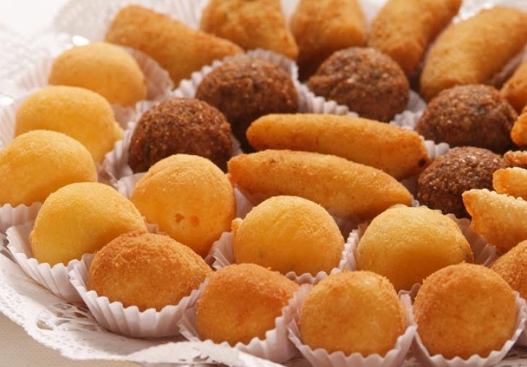

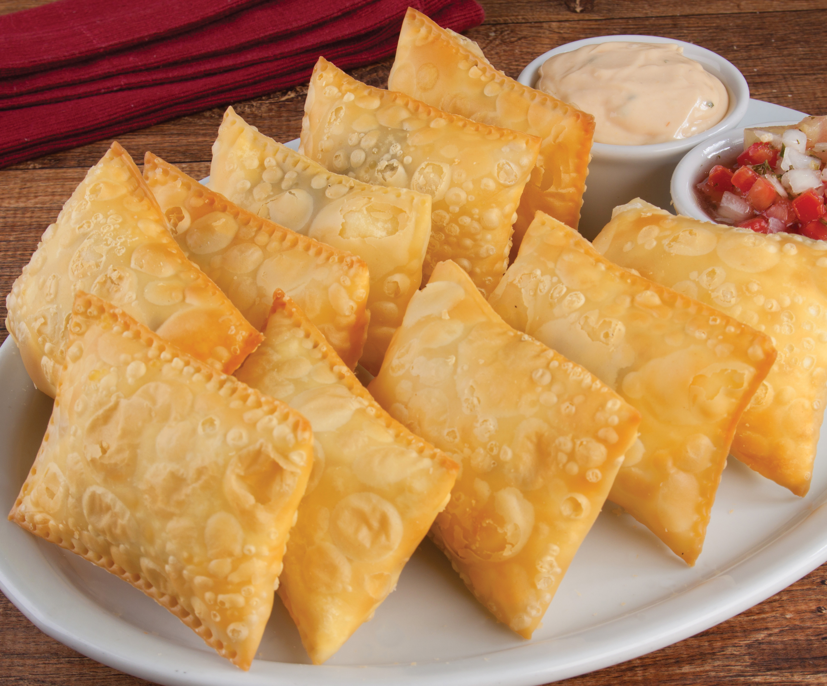

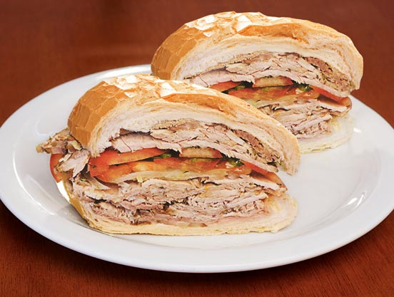

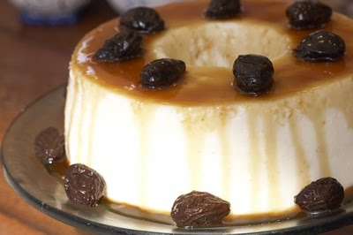

Quentes Mini esfiha de carne
Bolinha de queijo
Bolinha de milho
Bolinho de bacalhau
Croquete de carne
Empadinha de palmito
Risoles pizza

Mini Buraco quente ( pão francês e carne moída )
Sanduíche Pernil acebolado no pão francês

Servido na Polenta cremosa com ragú de calabresa
CUMBUCA

FINALIZAÇÃO Servida em Buffet

Sobremesas Bolo cremoso de paçoca
Pudim de leite
Torta de banana
Manjar branco

CAFÉ Café, água mineral
Licores
Biscoitos artesanais
Sequilhos de côco

Valor da Gastronomia por N° de convidados  De 60 ( mínimo ) a 100 pessoas  De 101 a 200 pessoas  Acima de 200 pessoas | Valor por Pessoa  R$  R$  R$

DECORAÇÃO, BOLOS, BEM VIVIDOS e DOCINHOS

DECORAÇÃO Decoração típica de boteco, decoração floral,
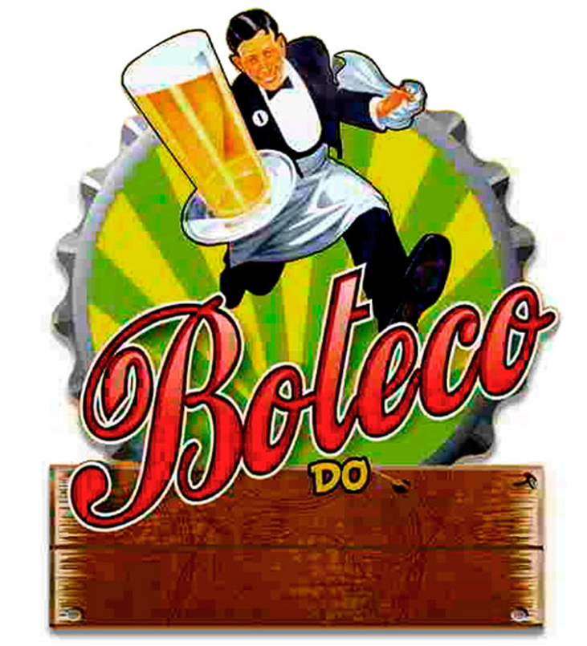

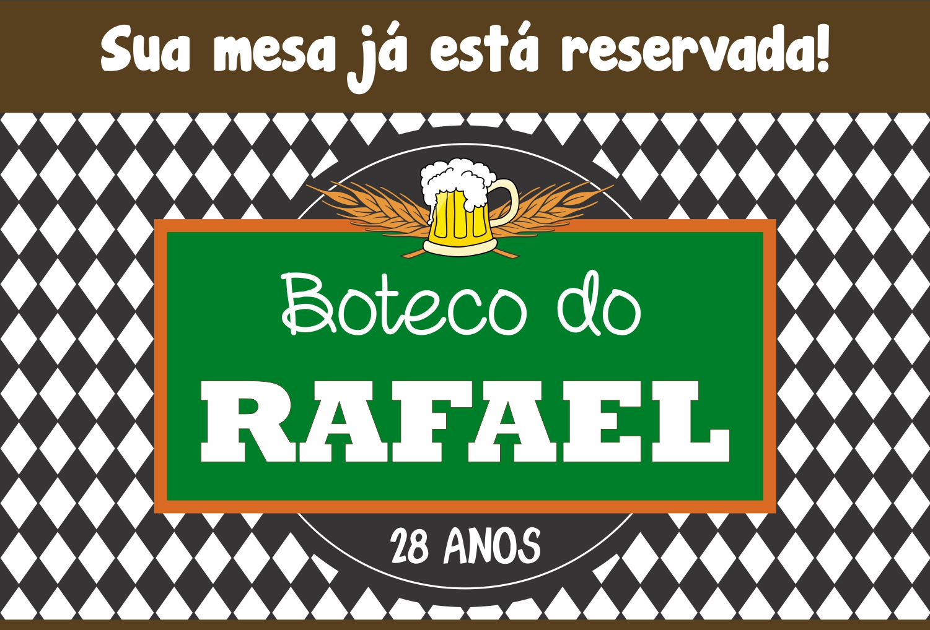

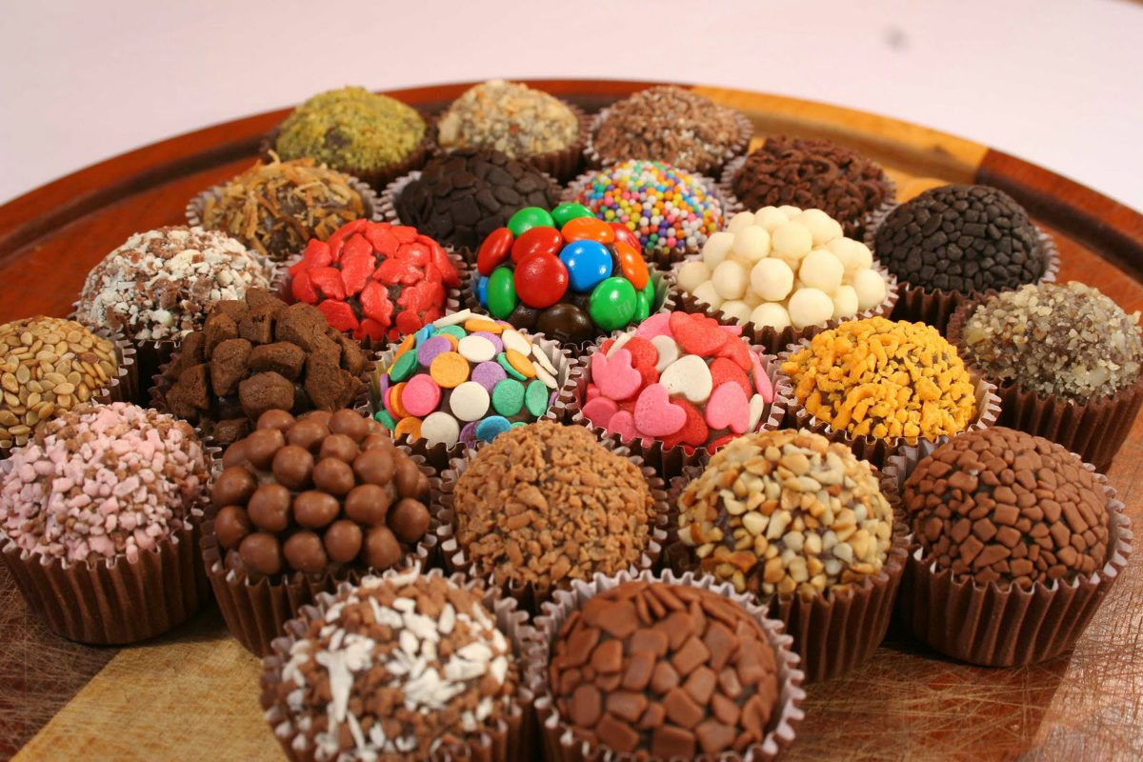

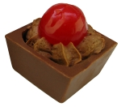

Locação de objetos decorativos e mobiliário.
Personalização na decoração e papelaria.

BOLO Massa de pão de Ló com sabores à escolher
NAKED CAKE ( nozes, chocolate, laranja, baunilha, etc )
Recheios à escolher ( morango, paçoca, etc. )
Decoração com açúcar impalpável e
Frutas vermelhas e/ou flores

BEM Decorados com papel creponizado nacional
VIVIDOS e fita de cetim, em várias cores e padrões
de estampas à escolher.

DOCINHOS 10 tipos de doces 'enrolados' e decorados:
Ouriço de Côco, brigadeiro branco perolado,
brigadeiro crispis, trufado de limão, bicho de pé,
Gengibre, abóbora com côco, abacaxi com côco,
Beijinho e choconozes.

10 tipos de 'caixinhas de chocolate' com recheios:
Nozes, damasco, pistache, mousse de chocolate
e maracujá, geléias de morango e framboesa,
ganache de chocolate branco e amendoas.

DEGUSTAÇÃO Todos os itens poderão ser degustados

SUGESTÕES ADICIONAIS

Outros itens que vão surpreender seus convidados e transformar a
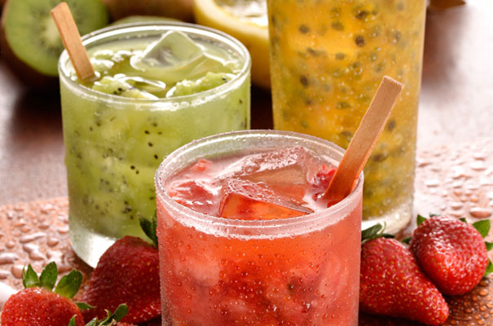

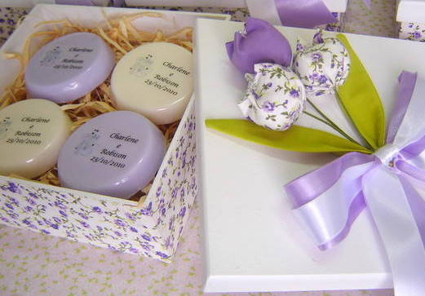

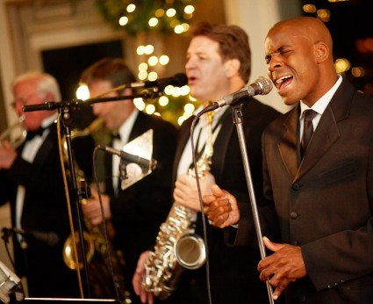

sua festa em um evento inesquecível. Conheça:

BAR de 01 barman para cada 100 pessoas
CAIPIRINHA Saqueritas, Caipiroscas, Caipirinhas
Com 4 tipos de frutas da estação
Coquetéis de frutas com álcool
Gelatinas alcoólicas, decoração.

MESA de Deliciosa e colorida mesa de doces,
GULOSEIMAS confeitos e chocolates, como: frutas,
pirulitos, balas de goma, confetes,
chicletes, pão de mel, paçocas, etc.
Decoração especial

LEMBRANÇAS Lembranças personalizadas e variadas
como chocolates, doces, gifts, artesanatos,
mini vasinhos, entre outros.

ASSESSORIA Consultoria e acompanhamento, visitas, gestão de
COMPLETA fornecedores, entregas e montagens, sendo:
- Assessoria completa ( duração de 01 ano )
- Assessoria personalizada ( 06 meses )
- Assessoria do dia

ATRAÇÕES Atrações musicais em vários formatos, desde solos,
voz e violão, RODA DE PAGODE e bandas.

